东莞市2026年工业AI应用创新挑战“百景大赛”项目报告

项目名称 | 跨系统表格数据自动化桥接与处理智能体
赛道名称
项目成员
指导老师
参赛单位

目 录

- 项目背景
随着企业数字化不断深入，大量核心业务仍运行在 ERP、OA、HR 等老旧系统之上。这些系统接口封闭、不支持 API 直连，跨系统的数据流转长期依赖业务人员手工完成：先从各系统分别导出电子表格，再人工筛选、计算、重排格式，最后整理成目标系统要求的导入文件。这一过程环节多、重复度高、极易出错，且数值口径不统一、出了问题无法追溯；导出模板稍有变化，整套人工流程就要重做一遍。
本作品「表格桥接智能体」正是针对这一痛点开发的 Web 应用：业务人员把多份源系统导出表格拖入系统，用一句自然语言描述处理需求，智能体即自动完成表格解析、异构表头语义对齐、跨表关联、复杂业务逻辑计算与异常隔离，并直接产出符合目标老旧系统导入模板的标准 Excel 文件（附带异常处理日志），把过去数小时的「Excel 搬砖」压缩到分钟级。
- 项目方案与技术路线
总体思路：采用「大模型理解 + 确定性引擎计算」的双引擎架构。大模型只负责语言与语义层面的工作——意图识别、表头字段语义对齐兜底、自由模式下的处理方案规划、多轮对话调度；所有数值运算与业务逻辑判定（抵扣、转化、汇总、筛选）全部由基于 pandas 的确定性规则引擎执行，同一条指令永远得到可复现的同一结果，从架构上杜绝大模型「幻觉」导致的数值失真。
技术路线分为四层：①解析层，支持 xlsx/xls/csv，支持加密文件（凭密码解密）与扫描件图片（调用多模态大模型抽取表格并标注「待人工复核」），空行、乱码等脏数据在解析阶段即被隔离；②语义映射层，内置中文同义词字段词典与模糊匹配算法，大模型兜底，实现「开始日期/起始日期/请假开始」等异构表头的自动对齐；③计算层，支持多表按关联键 join、多月数据 union 合并、分组聚合、两级动态筛选（自然语言条件），以及「年假优先抵扣、超出自动转事假」这类逐单状态推进型业务规则；④导出层，按目标系统导入模板对齐列序、列名与数据类型，异常行单独成表随文件交付。
大模型选型与算力评估：系统采用 OpenAI 兼容接口，模型可配置，实测使用 GLM-5.3-Flash；大模型仅承担轻量 JSON 规划任务，单任务仅需一至数次调用。服务端为 FastAPI 轻量 Web 服务，普通 CPU 主机即可运行，无需本地 GPU，推理算力依托云端 API 承担，单任务端到端处理时间在秒级至十秒级。
- 作品效果
官方数据集真值验证：作品接入大赛官方数据集的全部 5 个文件——OA 请假单（13 条）、年假余额表（960 名员工）、ERP 加班导出（36,001 条）以及两份 HR 系统最低版本导入模板，并以官方模板为标准答案逐单元格比对：请假导入场景 13 行 × 8 列共 104 个单元格与真值完全一致；加班导入场景 36,001 行 × 6 列共 216,006 个单元格与真值完全一致，实现对目标系统导入格式 100% 的零差异对齐。
三条验收与回归全部通过：逻辑计算精度（年假抵扣、事假转化、余额递减与人工公式逐格复算一致）、格式兼容度（列名/列序/类型与导入模板完全对齐）、抗错鲁棒性（注入干扰字符与空行不宕机、异常全程留痕），另有 5 个端到端场景案例共 10 项断言全部通过。
性能方面：36,001 行真实加班数据完成解析与转换仅 11.5 秒（含大模型规划耗时）；10 万行级压力基准解析 6-9 秒、结算计算 3.8 秒、抽样复算 500 人全部一致，满足企业级批量处理要求。
值得一提的是，官方真实数据集还帮助团队暴露并修复了 3 个只在「真实世界数据」下才会触发的缺陷：未加密 xls 被误判为加密文件、纯时间列（如 20:00）被静默污染成「当天日期+时刻」、意图路由无法对齐自定义目标格式——修复后全部真值测试通过，这是「测试驱动、持续打磨」最直接的证据。系统界面与运行效果如下图所示（均为官方数据实测）。
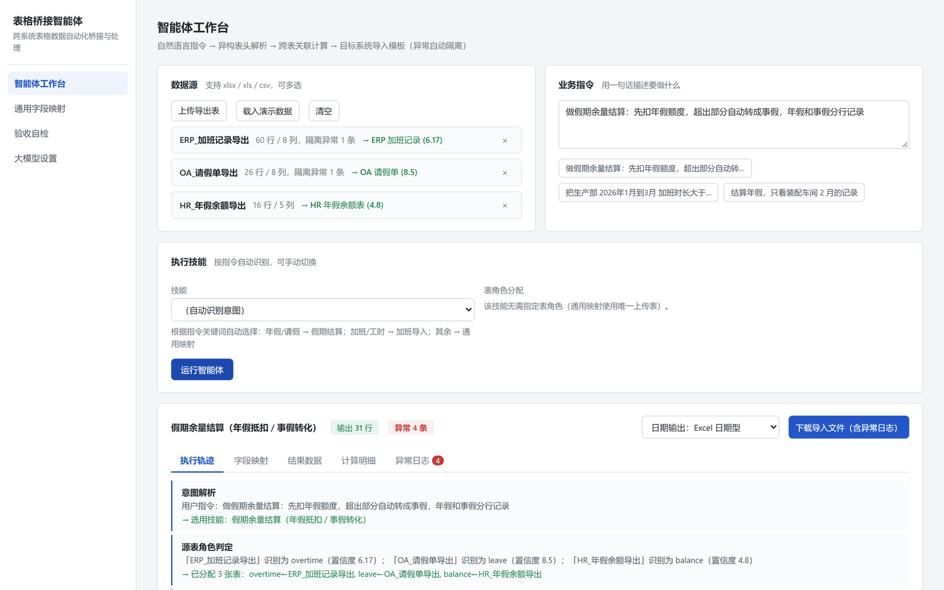
图1 智能体工作台：上传数据、选择技能并执行
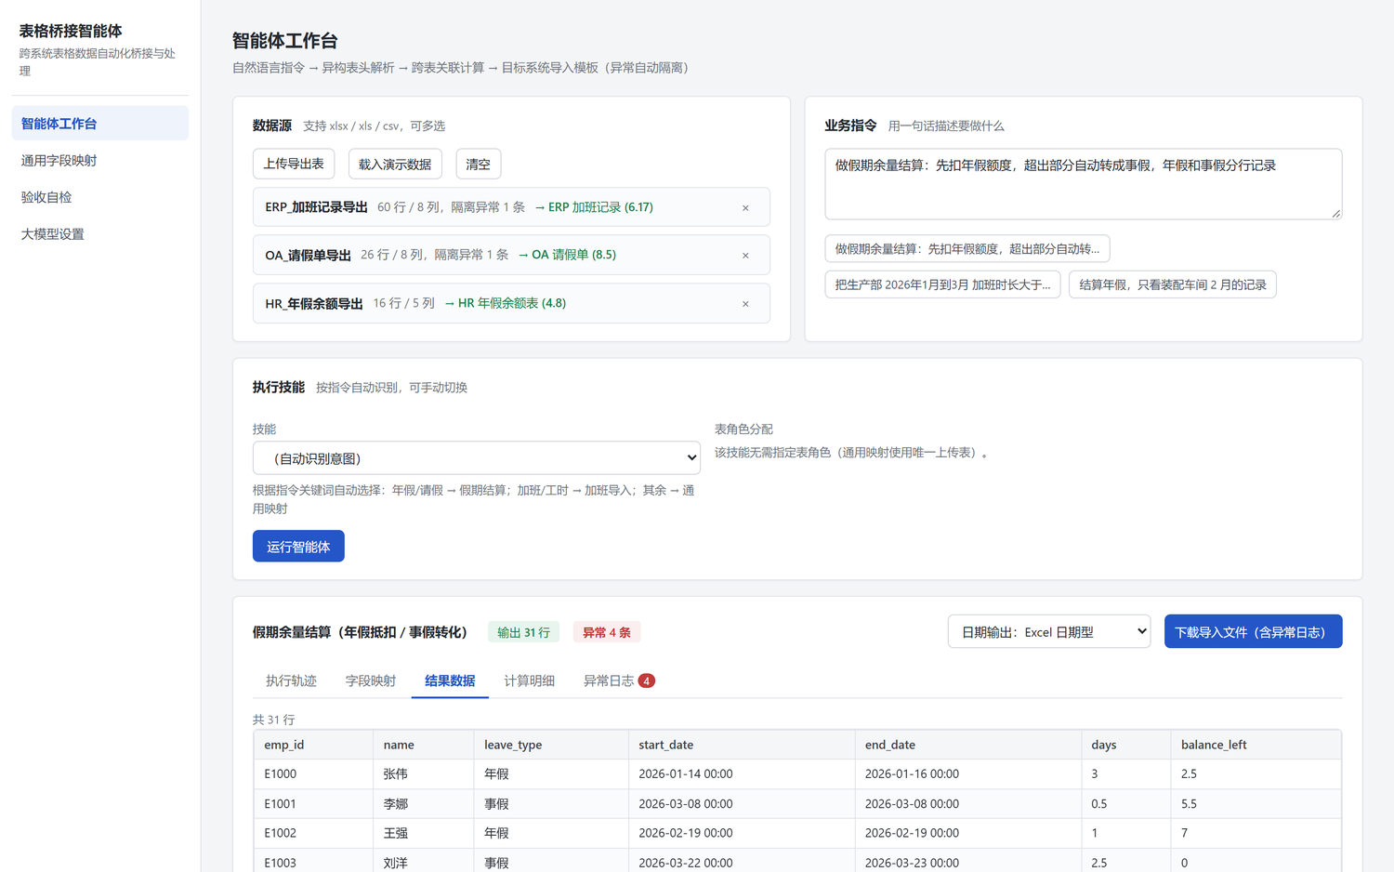
图2 执行结果：结算明细与逐条运行轨迹
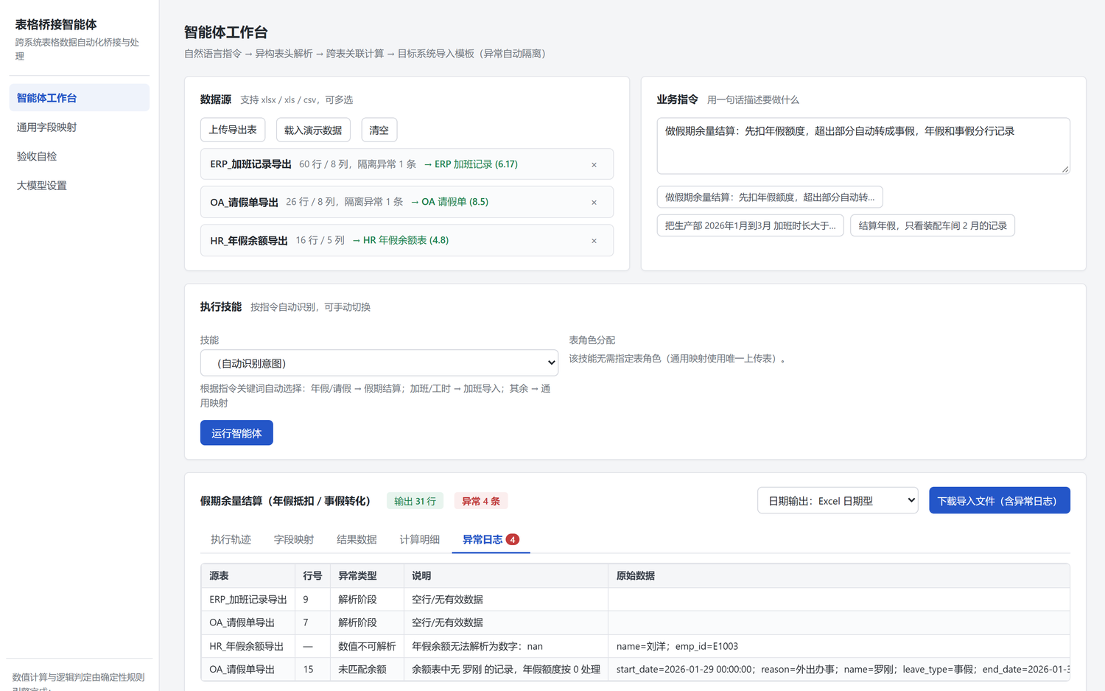
图3 异常隔离日志：每条异常附行号与原始数据
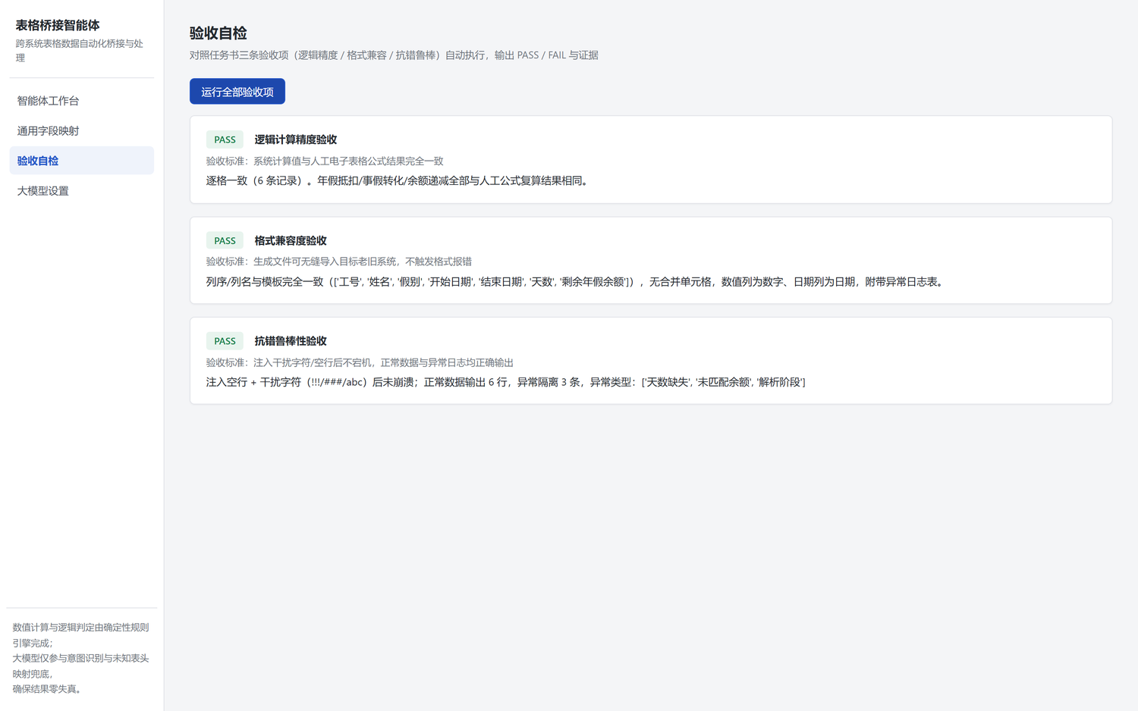
图4 验收自检：三项验收全部通过

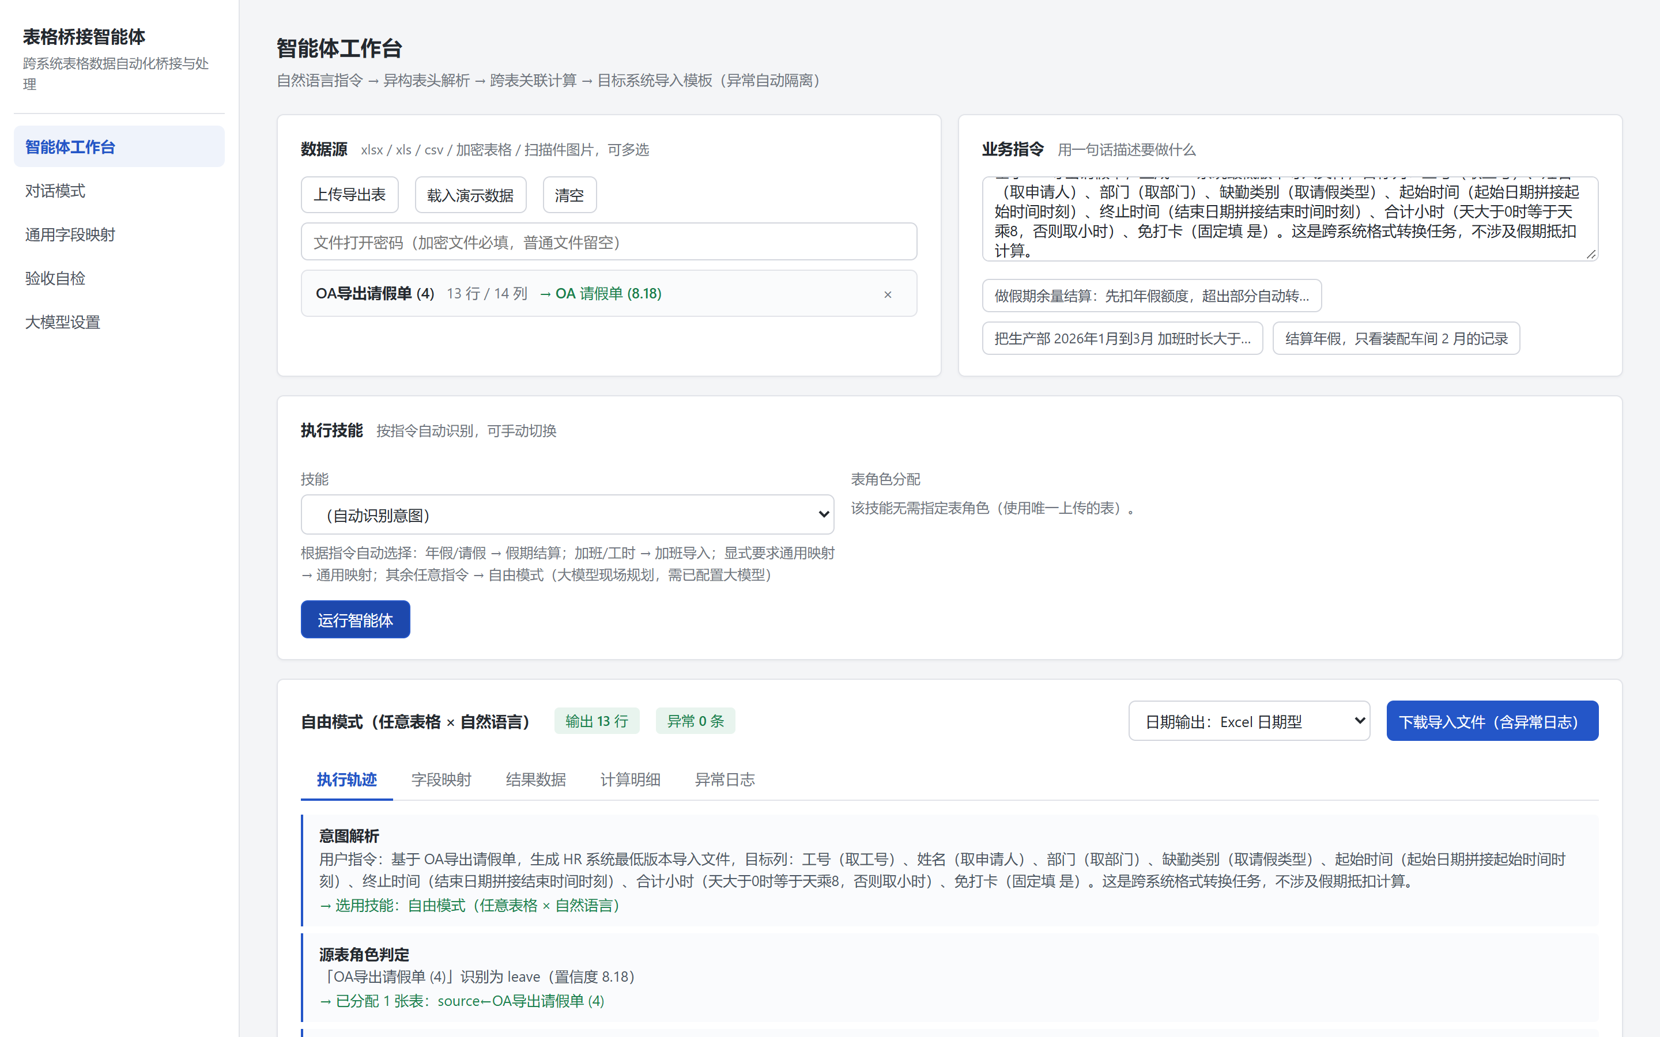
图5 官方数据实测：OA 请假单一键生成 HR 最低版本导入文件（13 行，与官方模板真值逐单元格一致）
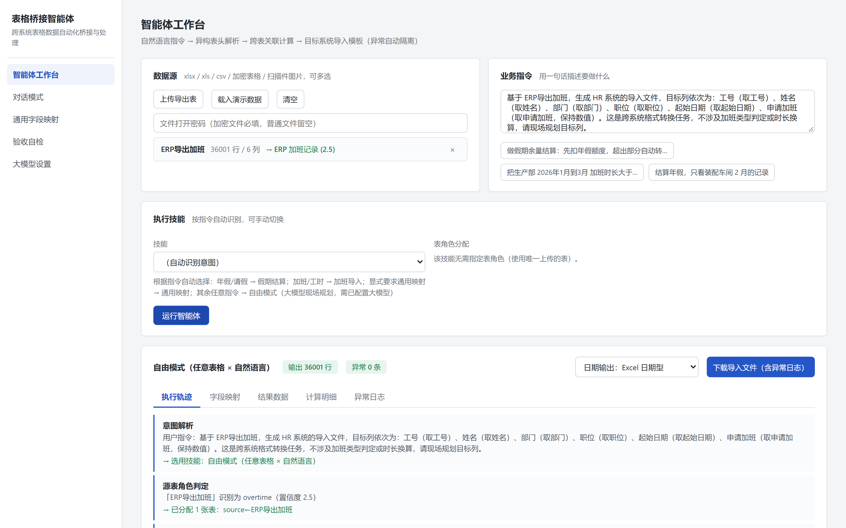
图6 官方数据实测：ERP 加班 36,001 行批量转换（与官方导入模板 216,006 单元格零差异）

- 作品的主要亮点
亮点一：确定性计算引擎架构。与常见的「把表格直接交给大模型算」不同，本作品让大模型只做理解与规划，数值计算全部走可复现的规则引擎代码路径，数值精度不依赖模型稳定性，满足财务、人事场景对计算结果「绝对准确」的硬性要求。
亮点二：三层兜底、异常全程留痕。规则解析失败自动升级大模型兜底，仍无法处理的数据进入异常日志而非静默丢弃，任何一行数据「为什么没进结果」都可追溯，业务人员可直接按日志人工复核。
亮点三：不挑表格的泛化能力。不依赖预置模板：自由模式可对任意新领域表格按自然语言描述规划目标列、筛选与聚合；对话模式支持「只要生产部的」「再加一列合计」这类追加修正；通用映射页允许人工指定字段对应关系，未知报表开箱即用。
亮点四：面向真实落地场景打磨细节。加密文件凭密码解密、扫描件 OCR 抽表并标注待复核、数字工号与文本工号自动归一关联、日期/天数/小时字段互斥防误配——这些能力均来自对老旧系统真实导出数据脏、乱、杂特征的针对性处理。
亮点五：官方真值背书的交付确定性。作品以大赛官方数据集自带的 HR 系统导入模板作为标准答案，两个核心场景共 216,110 个输出单元格与真值零差异，把「能无缝导入老旧系统」从口头承诺变成可复现、可核验的量化事实。
- 项目前景与推广建议
应用前景：凡是「系统老旧、接口封闭、依赖 Excel 人工搬运」的场景都是本作品的用武之地——财务月结数据归集、电商多平台对账、政企单位历史数据迁移、HR 考勤与薪资数据跨系统核算等。业务人员无需编程基础，一句话即可完成过去数小时的手工处理，且异常可追溯、结果可审计，具备在企业内推广的现实条件。
推广建议：①希望大赛官方及出题企业提供目标老旧系统的真实导入模板库与测试沙箱环境，使「格式兼容度」验收可以在真机上闭环验证；②希望提供大模型 API 算力与额度支持，并提供私有化/内网模型接入方案，满足企业「数据不出域」的合规要求；③希望组织与出题企业老系统的对接试点，按行业沉淀导入模板与规则库，让智能体随使用越来越「懂」企业业务。

